Развивающая предметно -пространственная среда в старшей группе КН№12«Почемучки» МДОБУ№221«Сказка»г.Орска
Наличие ТСО
Магнитофон(колонка),телевизор
Образовательная область «Речевое развитие»
Центр развития и коррекции речи «Речевичок»
Пособия для воспитания правильного физиологического дыхания(тренажеры,«Мыльные пузыри»,воздушные шарики,"Весёлая карусель"(бабочки, снежинки, тучки, солнышко ,листочки -в зависимости от времени года)
Пособия и игры для формирования фонематического восприятия и слуха: шумовые инструменты; предметные и сюжетные картинки для автоматизации; звуковые коробочки;
Игры для совершенствования навыков языкового анализа: "Делим слова на слоги","Логопедическое лото","Найди звук",«Определи место звука
Результаты творческой деятельности детей: альбомы детских загадок, книжки-самоделки, портреты литературных героев, сделанные детьми в процессе проектной деятельности
Пособия и игры для закрепления правильного речевого дыхания: султанчики; бумажные снежинки;«Загони мяч в ворота», разноцветные шарики ,вертушки.
Развитие мелкой моторики: прищепки; трафареты; игры-шнуровки ;мозаика, тренажер суджок,"Лабиринт"
Звуковые пеналы с кругами 4 цветов для характеристики звуков, карточки для определения места звука, кассы букв.
Дидактическое игровое пособие: "Звуковые часы", "Учим буквы", "Угадай, прочитай, покажи","Звуковые часы",«Что сначала, что потом»;«Составь слово»;
«Придумай слово","Расскажи сказку по картинкам", Кубики-лото "Сказки", набор деревянных кубиков с картинками "Учимся говорить"
Игры на развитие навыков чтения:"Расшифруй слово", "Слоговое лото", "Картинки ,слова, схемы", "Читаем и составляем слова", "Слоговые домики"
Игры на развитие связной речи: "Учись говорить", "Составь предложение", "Что сначала ,что потом", "Составь рассказ по картинке"
Развивающие игры: Лото«Азбука»,«Противоположности», пазл «Собери алфавит -улитку»
Элемент развивающей среды: "Геометрическая азбука"-настенная переносная азбука,"Звуковой городок",
Нетрадиционное развивающее пособие"Чудо-дерево" с набором карточек по лексическим темам (развитие связной речи, воображения","Звуковой поезд" (с набором карточек на изучаемый звук)
Альбомы для рассматривания по лексическим темам: "Мамы всякие нужны", "Времена года", ""Откуда хлеб пришёл?", "Овощи"
Картотека: фонематических потешек ,скороговорок , чистоговорок ,пальчиковых игр, дыхательных гимнастик.
Мнемотаблицы для заучивания стихотворений. Мнемотаблицы по русским народным сказкам.
Наборы букв для магнитной доски.
Серии предметных картинок по темам календарно-тематического планирования:«Времена года»;«Домашние животные»;«Птицы»;«Овощи»;«Фрукты»;«Одежда»;«Видыспорта»;«Посуда»;«Деревьяикустарники»идр.
Настольные ширмы с нано-стикерами: "Концерт","В цирке", "Животные природы"
Серии сюжетных картинок по темам календарно-тематического планирования.
Экраны развития речи«Расскажи по картине»(используется для сменных сюжетных картин и иллюстраций для составления рассказов по картине ,соответствующих теме недели)
РазвивающиеигрыВ.В.Воскобовича-«Снеговик»;«Парусник»;«Яблонька»;«Ромашка»;«Теремки»;«Игровизор».
Планшет«Логико-Малыш»-с набором тематических карточек (Развитие речи)
Набор карточек, игр-бродилок, дидактических игр для автоматизации звуков
Зеркало большое (для занятий с воспитателем и индивидуально),набор маленьких зеркал для работы над постановкой звука, артикуляционной гимнастики
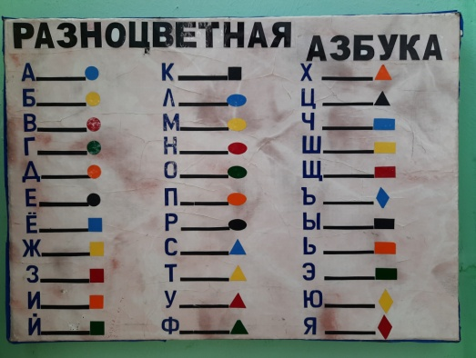
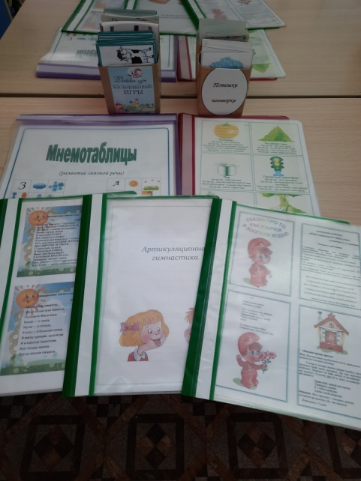

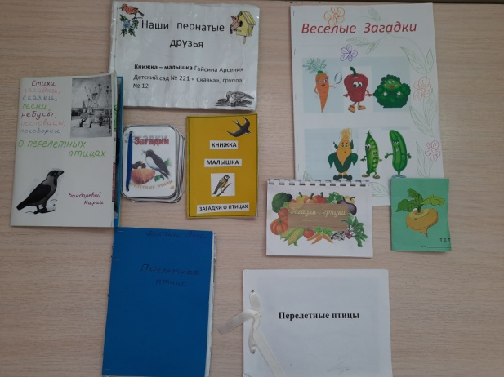

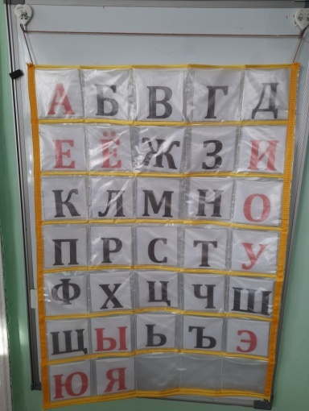

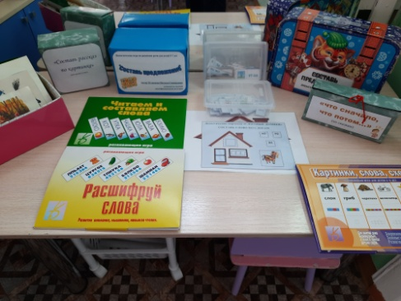
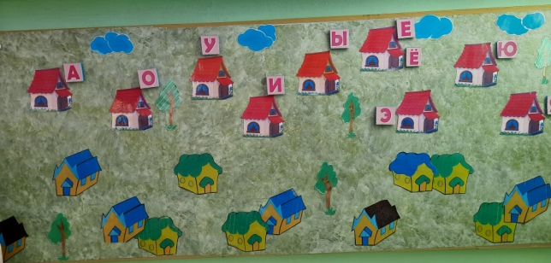

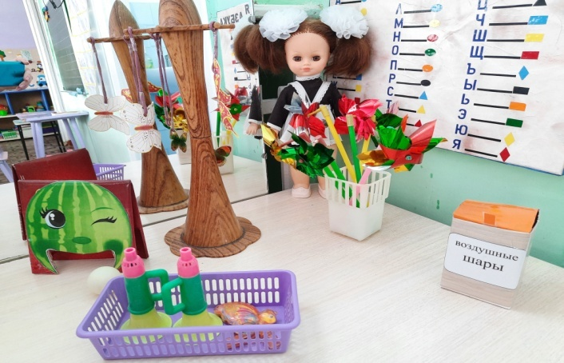
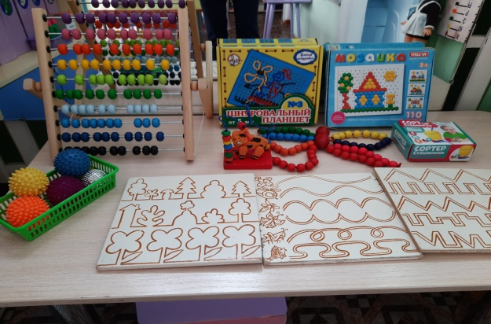

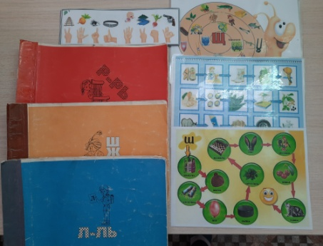

Литературный центр «Мир книг»
«Полочка умных книг- энциклопедии "Машины", "Динозавры". "Млекопитающие"
«Полочка любимых книг»(пополняется детьми по интересам)
Полочка«Читаем сами» «Книжки-малышки»
Детские журналы :«Понимашка»,«3/9царство»,«Непоседа»
Книги: А.С. Пушкин «Сказка о Царе Салтане», Д.Н. Мамин-Сибиряк(«Серая шейка»,«Сказка про храброго зайца»),Г.Х.Андерсен «Сказки и истории»,«Золушка и другие сказки»и др.
Хрестоматии:«Хрестоматия для подготовительной группы»(изд.самовар),«Хрестоматия для дошкольников»,«Хрестоматия. Подготовительная группа детского сада»
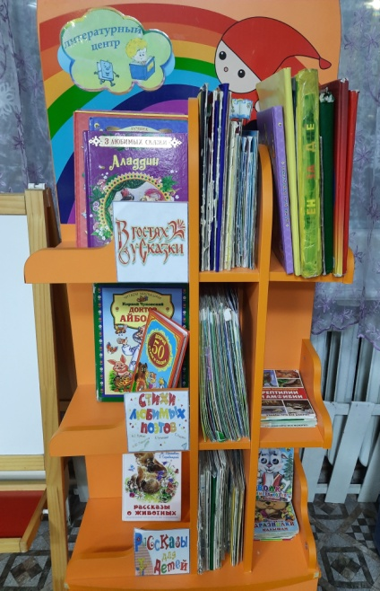
Портретысоветскихпоэтовиписателей:П.П.Бажов,А.Л.Барто,В.В.Бианки,С.А.Есенин,Б.С.Житков,М.Ю.Лермонтов,Д.Н.Мамин-Сибиряк,С.Я.Маршак,Н.Н.Носов,С.В.Михалков,А.С.Пушкин,Л.Н.Толстой,А.Н.Толстой,М.И.Цветаева,К.Д.Ушинский,К.И.Чуковский,Е.И.Чарушин,Б.В.Заходер,М.М.Пришвин,И.П.Токмакова,Ф.И.Тютчев,Н.И.Сладков.
Портретызарубежныхписателей:Г.Х.Андерсен,Д.Р.Киплинг,АстридЛиндгрен,ШарльПерро,
Альбом иллюстрации из любимых сказок.
Альбом рисунков детей«Моя любимая сказка».
«Книжкина больница»
«Правила пользования книгами»(напоминалка в картинках)

Образовательная область:«Социально-коммуникативноеразвитие»
Центр патриотического воспитания «Наша Родина-Россия»
Символика Родной страны: флаг, герб, гимн, карта России, портрет президента России В.В.Путина.
Символика Родного края: флаг, герб, карта Оренбурга, портрет губернатора Оренбургской области Паслер Д.В.
Символика Родного города: флаг, герб, портрет мэра города Козупица В.Н.
Книги и открытки «Город Орск»; "Оренбург","Города России", "Города-герои";«Планета Земля».
Книги: "Моя родина-Россия", "Сказки о богатырях"
Наша планета Земля–модель земного шара, «Куклы народов мира» (бумажные куклы)
Приобщение к народной культуре: национальные костюмы, народные праздники, древняя Русь, русские народные игрушки, стихи и рассказы о городе, кукла в национальном костюме ,достопримечательности Урала(сувениры )
Альбомы:"Наш любимый город-Орск","Животные Оренбуржья", Растения края", "Природа, транспорт, архитектура родного города"
Минимакеты:«Храмы России»,«Чудеса света»,"Военный аэродром"
Макет солнечной системы
Игры МЕМО :"Крым"
Папка-раскладушка«Великая Отечественная война»
Альбомы по теме«Великая Отечественная война:«Города-герои»,«Награды войны»,«Сражения Великой отечественной войны»
Планшет«Логико-Малыш»-с набором тематических карточек(Ознакомление с окружающим).
Лэпбук "Слава Армии Российской"
Центр ОБЖ
Набор карточек для формирования навыков ОБЖ: "Уроки осторожности", "Опасные ситуации дома","Опасные предметы", "Опасные ситуации дома"
Дидактический материал "Вредно-полезно" (на липучках)
«Пожарный щит»
Демонстрационный материал "Не играй с огнём!"
Мини-книги "Пословицы и поговорки об огне", "Правила поведения на железной дороге"
Энциклопедия для детей "Правила безопасности"
Куб «Знаки пожарной безопасности»
Машины спецтранспорта
Алгоритмы: "Моем руки правильно", "Последовательность мытья рук", "Посещение туалета"

Центр«Городок Светофорик»
Маркер центра -Светофорик
Игровой модуль "Гараж", "Парковка", "Автомойка"
Плакат–«Дорожные знаки».
Экраны безопасности (для сменяемости наглядной информации по ПДД)
Макет«Улица города. Городской перекрёсток».
Машинки (мелкие); игрушки-куклы, животные из киндер-сюрприза и дополнительные макеты зданий для сюжета
Карточки–«Дорожные знаки»
Дидактические ,развивающие игры: «Светофор", домино "Транспорт", "Красный, жёлтый, зелёный", игра-лото "Дорожные знаки", "Спецтранспорт", "Умный светофор"
Обучающие картинки по ПДД, картотека игр "Правила дорожного
движения"

Игровой транспорт- Служебные машины различного назначения среднего и маленького размера .Грузовые машины крупные и среднего размера
Игровые маркеры -накидки на стульчики с обозначением спец. транспорта(пожарная, полиция, скорая помощь)
Медали-обозначения машин для с\р или подвижных игр.
Центр сюжетно-ролевых игр «Игротека»
Ширма для зонирования пространства
С\р игра «Парикмахерская. Салон красоты» набор инструментов для парикмахерской, альбомы стрижек, крема, бижутерия
С/р игра «Больница»: набор медицинских принадлежностей, одежда врачей, муляжи лекарств, рентгеновские снимки ,карточки пациентов, талоны, справки.
С/р игра«Семья»:предметы домашнего обихода, приборы для уборки в квартире, утюг. Кровать для кукол. Коляска Набор чайной посуды. Набор столовой посуды. Телефон. Набор кухонной посуды. Поднос детский. Куклы: большие, средние, пупсы. Ванночки для мытья и стирки одежды. Набор одежды. Мебель и бытовая техника для игры в Барби (пластмассовая).
С/р игра«Магазин»: Материал: весы, деньги, корзины с продуктами, 2 кассы, набор овощей, фруктов. Тележка пластмассовая для покупок. Сумки для покупок. Предметы-заместители (крышки, колпачки от фломастеров, пуговицы, мозаика) .Одежда для продавцов.
С/р игра «Гараж. Автосервис» Светофор, жезл. Дорожные знаки, пешеходный переход. Руль. Автозаправка. Фуражки и кепки. Гараж для мелких машин.
С/р игра «Театр» Ширма, набор персонажей ,маски
С/р игра «Аэропорт» Складная модель «Самолет», штурвал, фуражка для пилота.
С/р игра «Морячок» Складная модель «Пароход» ,штурвал корабля ,якорь, спасательный жилет, спасательный круг, бескозырки, бинокль, подзорная труба.
С/р игра «Стройка» Каски строительные, набор инструментов, накидки строителям.
С/р игра «Почта» :почтовая сумка, почтовый ящик, письма, посылки, газеты, бандероли, открытки
С/р игра «Ателье» :швейная машинка, эскизы одежды, набор тканей, выкройки.
Макеты-карты–«Море»,«Город»,«Зелёные просторы», "Музыкальный магазин"
Макеты-модули–«Деревенское подворье»,«Морское дно»
Макет-модуль для игры в "Замок" (солдаты, рыцари)
Корзинки с игрушками для режиссерских игр «Семья», «Животные Африки», «Космос», «Городок»,«Киндер -игрушки»,«Морские животные»,«Домашние животные», «Мультгерои»
Тематическая папка-передвижка с набором фоновых картин.
Корзинка с предметами-заместителями, неоформленный материал .

Центр социально-эмоционального развития
"Островок уединения"
Ширма уединения(переносная)
Фотоальбом : «Я и моя семья»; "Мои питомцы"
«Книга доброты»; игрушка "Мирилка" ,Коврик спокойствия , Телефон; «Коробочка гнева»; Массажёры–мячики, "Блокнот эмоций"
«Куб настроения»
Развивающая игра :«Собери эмоцию", " ЭмоциЯ"
Центр социализации и эмоционального настроения

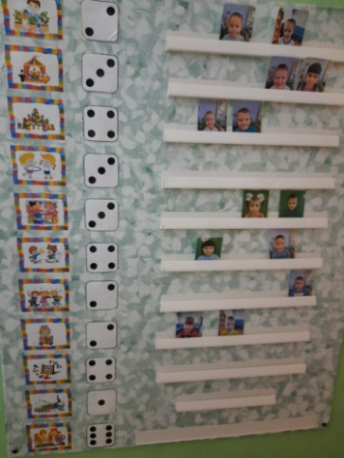
"Звезда недели" с целью принятия ребёнком своего "Я" и
социализации в коллективе
"Доска выбора"(Ребёнок делает самостоятельный выбор ,отдаёт предпочтение в занятости любого центра, выставляя своё фото)
"Театр эмоций" (в течение дня ребёнок самостоятельно "сажает" себя на ряд с определённой эмоцией по мере изменения настроения)

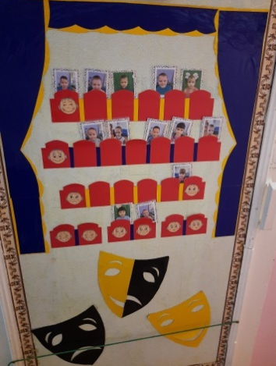
Центр труда "Трудовичок"
Уголок дежурных по столовой с карточками (маркировка как на шкафчиках и полотенцах)
Уголок дежурных по занятиям с карточками (маркировка как на шкафчиках и полотенцах)
Алгоритм-игра :«Сервировка стола»,«Накрываем на стол»
«Правила поведения за столом», "Правила поведения в группе"(книги)
Фартуки и головные уборы для дежурства по столовой (разделены по гендерному воспитанию)
Оборудование для ухода за комнатными растениями: Лейки, лопатки, грабли, палочки для рыхления, тряпочки для протирания пыли с листьев, кисточки для очистки, пульверизатор.
Оборудование для трудовой деятельности: таз для мытья игрушек, щётки, губки.
Образовательная область«Познавательное развитие»
Центр «Занимательной математики и сенсорного развития»
«Линейка» (от0до20)
Раздаточный материал по математике: «Цифры и знаки»,«Математические пеналы» с геометрическими фигурами, Карточки(Двухполосные, трехполосные, пятиполосные), счётные палочки, линейки, математические веера, матрёшки, снежинки, колпачки.
Наборы счетного материала: «Овощи», «Грибы», «Животные»,« Счетные палочки , Настольные счеты.
Материал для развития математических способностей: Веер«Цифры»;Кубики
«Цифры»;«Линейки»;«Весы балансир»с набором цифр; «Собери квадрат»; Пирамидка деревянная; Мозаики цветные; Набор пазлов сюжетных; Часы со стрелками пластмассовые, картонные; рамки-вкладыши-«Геометрические фигуры», «Бабочки»,"Математический планшет" с резинками , набор мягких цифр "Флексики", "Шнуровки"
«Геометрические фигуры(часть и целое)»; Деревянные пазлы; сюжетные пазлы;
Дидактическая игра: «Ассоциации. Учим формы и фигуры», "Цвета", "Учимся определять время " , "Форма и величина"
Развивающие игры"Профессии»,лото «Ассоциации», «Ассоциации», Кубики Никитина«Сложи узор», «Собери из геометрических фигур», «Судоку», «Домино точечное»,Шашки , Шахматы, "Кот на стройке", "Геометрическая пирамидка", "Цветные стаканчики", "Лабиринт", "Кубик-Рубик" , "Падающие блоки", "Деревянная башня", "Битва стратегов", "Бирюльки"
Игры- сортер «Геометрические фигуры», «Цифры», «Найди пару,«Режим дня», «Цвет. Форма, размер», «Геометрические картинки», «Игры–бродилки» (по цифрам)
Дидактическиепособия:«Повтори узор» (для счетных палочек) «Распорядок дня»
Материал для развития логики: планшет «Логико-МАЛЫШ» с набором карточек; «Блоки Дьенеша» с набором карт-схем; «Цветные счётные палочки Кьюизинера»
Развивающие игры В.В.Воскобовича: «7гномов»
«Игровизор»; «Геоконт»; «Геовизор», «Логоформочки-3,5»; «КорабликБуль-буль»; «Кораблик Брызг-Брызг»; «Чудо-соты»; «Чудо крестики-1,2,3», «Математические корзинки-5,10» ;Квадраты Воскобовича 2-хцветныеи 4-хцветные; «Прозрачный квадрат»; ;Книга«Тайна Ворона Метра или Сказка об удивительных приключениях–превращениях Квадрата»
Логические игры и головоломки «Кубик Рубик», «Змейка»,лабиринт "Яблоко", «Танграм», «Логическое домино»,«Домино»

Стенд сенсомоторного развития «Почемучки» (развитие мелкой моторики, пространственного мышления -пальчиковая дорожка, плетение кос , завязывание шнурков), знакомство и закрепление с единицами, десятками, сотней; магнитный пазл, коврограф с набором геометрических фигур, эмоций , предметов из фетра.

Элементы РППС
"Весёлый дворик"(ориентировка в пространстве, количественный и порядковый
счёт, тематические карточки (по лексическим темам)с картинками по размеру окна)
"Наши занятия"( дети следят за днями неделями, продвигая стрелочку, которая указывает на ООД в этот день)

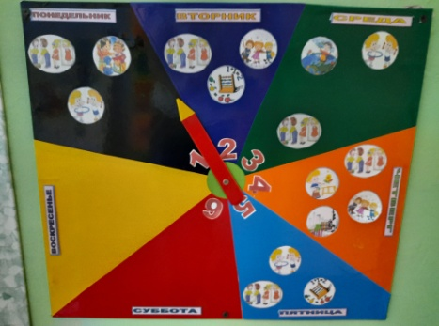
Центр строительно-конструктивных игр «Город Мастеров»
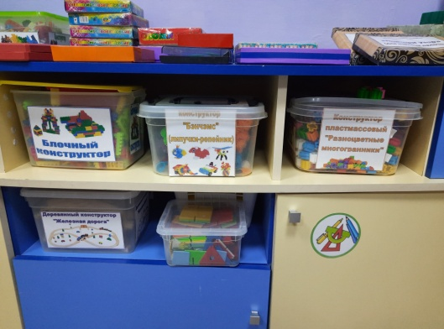
Виды конструктора: ОбЪемные пластмассовые фигуры крупные; Наборы деревянного мелкого строительного материала (кубики, кирпичики, длинные пластины); Металлический конструктор; Конструктор «Лего»-крупный и средний, Колючий конструктор «Ежик» ; Конструктор-липучка «Бенчмакс»; конструктор деревянный "Железная дорога"
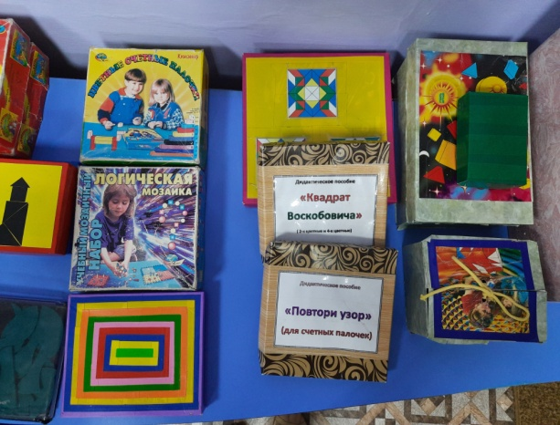
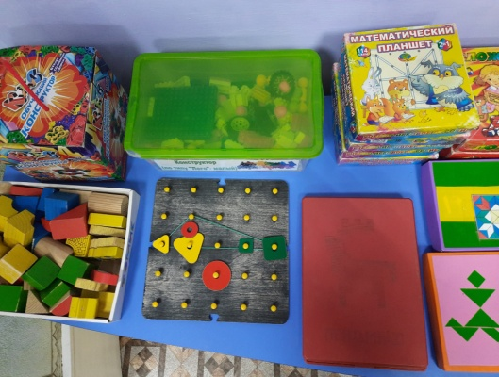
Альбом «Конструирование из кубиков»
Схемы, рисунки и фото построек: городские и деревенские пейзажи, памятники архитектуры.
Схемы построек в 3 проекциях: вид спереди, вид сзади, вид сбоку. Шаблоны объемных тел для зарисовки- вид сверху, вид сбоку, вид снизу.
Дополнительные материалы: бумага разной текстуры и формы, природный и бросовый материал, игрушки для обыгрывания и плоскостные изображения персонажей, транспорта, деревьев, оград, клумб.
Центр природы « Цветничок»
«Дневник наблюдений на прогулке», Дневник наблюдений «Во саду ли,в огороде»
Календарь погоды(наблюдений за сезонными явлениями) с набором карточек
Календарь наблюдения за птицами (магнитный)
Макет солнечной системы
Познавательная природоведческая литература: журналы обучающие, «Красная книга Оренбургской области», «Атлас животного мира», Книга«Удивительные животные», «Атлас»
Развивающая игра:«Магнитные истории. Временагода», «Календарь природы» Лото «Парочки» (растительный мир)
Настольная игры: Мемо «Домашние животные», Мемо «Веселые джунгли», «Времена года», «Кто где живет», «Соберем грибы», Пазл-лото «Времена года»,
Лото «Фрукты и ягоды», «Найди пару», Лото «Растения-животные», «Кто где живёт?»," Чьи следы?"
Дидактические игры : "От какой ветки детка?", "Узнай по очертанию", "Когда это бывает?", "«Найди перелетную птицу», «Дикие и домашние животные»
Познавательная игра-лото «Времена года», «Чей хвост»
Обучающие плакаты: "Грибы и ягоды", "Птицы". "Рептилии"
Паспорт Комнатных растений»
Растения: Зигокактус(Декабрист), Хлорофитум обыкновенный, Бегония крапчатая, Бегония тигровая, традесканция, Сансевиерия, Комнатный виноград, колеус(3шт.), Аспидистра, Циперус, китайский розан
Маркеры по правилам ухода за растениями.
Набор фигурок животных: «Домашние животные», «Дикие животные», «Животные Африки», «Динозавры»
Альбомы:«Времена года», «Комнатные растения в детском саду"», «Путь хлеба»
Лэпбук:«Перелётные птицы"
Планшет«Логико-Малыш»-с набором тематических карточек (Природа: Мир растений, Мир животных).
Центр науки «Эксперементус»
Маркер центра- доктор Эксперементус
Картотека опытов и экспериментов: простые опыты с водой, воздухом, бумагой, природным материалом».
Мыльные пузыри.
Коллекции: Коллекция семян и плодов «Росток», коллекция камней и минералов, «Веселые лоскутки», Коллекция круп. Коллекция «Фантики и упаковочные материалы», Коллекция бумаги.
Приборы для исследования: модель водяной мельницы, пробирки, лупы, мерные стаканы, компас, воронки, микроскоп, пинцеты ,шприцы, одноразовые стаканчики и тарелочки, прозрачные баночки с крышками. Контейнеры для наблюдения за насекомыми ,бинокль.
Подборка из природного материала: шишки, жёлуди, камни, семена арбузов, семена огурцов, орехи.
Бросовый материал: коробки, катушки, пробки, прищепки, пуговицы, крышки, фантики, ленточки, нитки и т.д.
Оборудование для опытов с воздухом: воздушные шарики, ветрячки.
Оборудование для опытов с песком: песочные часы, формочки, ведерки, лопатки.
Оборудование для опытов с магнитами: магниты, металлические предметы.
Оборудование для опытов с водой: пипетки, ложечки ,красящие вещества
.Настольная игра «Что из чего сделано»
Серия книг-самоделок: "Простые опыты с водой, песком, воздухом, бумагой"
Познавательные презентации и видеофильмы для детей.

Ширма погружения «Неделька»
С целью сопровождения реализации темы календарного планирования, погружения в тему недели. Заполняется материалом, согласно календарно-тематического планирования: иллюстрации ,художественная литература, познавательная информация по теме; продукты детской деятельности: рисунки, кластеры, поделки детей.
Образовательнаяобласть«Художественно-эстетическоеразвитие»
Центр художественного творчества «Весёлый Карандаш"»
«Экраны наглядности» (используется для смены наглядной информации соответствующей теме недели)
Мольберт двухсторонний с бумагой в комплекте.
Альбомы по декоративно- прикладному искусству(«Гжель», «Хохлома», «Дымка» и др.)
Репродукции картин художников, демонстрирующие различные жанры (пейзаж, портрет, натюрморт), портреты художников.
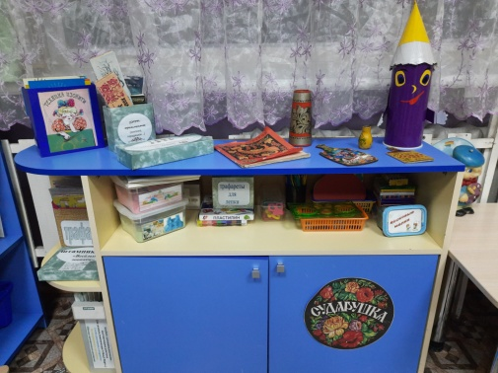
Демонстрационные журналы: «Поэтапное рисование (осенние мотивы, новогодние украшения, цветущая весна, музыкальные инструменты, пейзаж, насекомые, животные африки, рыбы и т.п.)
«Образцы оригами».
Альбомы:«Нетрадиционная техника рисования»,
Коллекция открыток по темам: "Новый год", "* Марта", "День Победы"...
Образцы игрушек и предметов народного промысла: подносы- Жостово, Гжель, Городец; расписные матрешки; хохломская посуда, расписные панно-«Городецкая роспись»
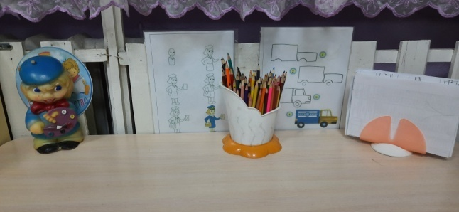
Материал для творчества: Раскраски разной тематики; трафареты для рисования
Материал для рисования: бумага различной плотности, цвета и размера; графитные карандаши; цветные карандаши; восковые карандаши, гуашь(12цветов); кисточки; баночки-непроливайки; акварельные краски, палитры, точилка для карандашей. Трафареты и шаблоны для рисования. Штампы и тычки.
Материал для аппликации: ножницы с тупыми концами; тарелочки для обрезков бумаги; клеёнки для намазывания клея; розетки для клея, наборы бумаги, картон: белый, цветной.
Материал для лепки: витрина для выставки детских работ, пластилин 12цв.; дощечки; стеки разной формы; формочки для лепки.
Дидактические игры «Цвета», пазлы "Узоры России", " Что сначала, что потом?"
Настольно- печатная игра:«Домино-вятское»,«Народныепромыслы»
Выставка детских работ «Наше творчество»(в приемной)
Папки-накопители детские «Наше творчество»
Центр театрализации и музыки «Сказка»
Ширма.
Разные виды театра :набор кукол би-ба-бо; Настольный деревянный театр «Колобок»; пальчиковый театр «Топотушки», театр на палочках,
Пальчиковый театр, театр на стаканчиках «Колобок» и «Теремок»; театр «масок» животных , театр резиновых игрушек ,перчаточный театр «Мякиши» (заяц, мышка, лиса, медведь, кот, собака, волк); набор деревьев домики для декорации
Фонотека: классическая музыка, звуки природы, детские песни, русские народные песни, музыкальные сказки.
Неозвученные инструменты: гармошка, немая клавиатура, микрофон
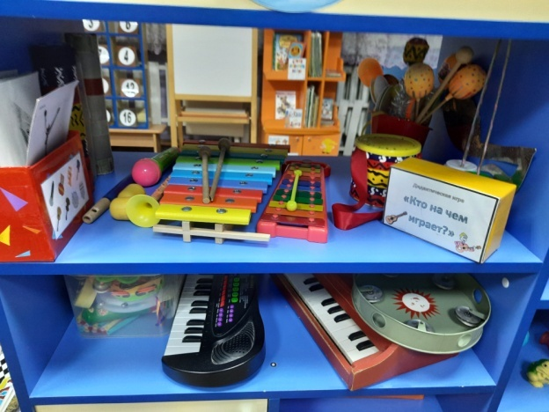
Музыкальные инструменты: барабаны, синтезатор, металлофон, погремушки, трещотка, деревянные ложки, бубны, маракасы, «шумелки» (нетрадиционное оборудование), «шумовые коробочки» (нетрадиционное оборудование)
Альбом: "Композиторы детям",загадки о музыкальных инструментах.
Предметные картинки: дудочка, скрипка, саксофон, баян, триола, флейта, свистульки, гармонь и др.
Макет-витрина "Музыкальный магазин"
Образовательная область «Физическое развитие»
Центр физического развития «Здоровей-ка» (в спальной комнате)
Мат мягкий для безопасного спрыгивания, упражнений.
Спортивное оборудование: Мяч большой, скакалки, обручи , кольцебросы, кегли, Баскетбольное кольцо, Ленточки, флажки, Мячи пластмассовые (маленькие),верёвки разной длины
флажки, Мягкие мячики, Гантели детские, мешочки с песком, Канат,
Оборудование для закаливания: Деревянный массажер, Ребристая дорожка, массажные дорожки и коврики
Спортивные игры: «Футбол»,« Дартс с шариками»,«Городки», "Кольцеброс","Сбей кеглю", "Твистер", Детский теннис
Нетрадиционное спортивное оборудование: разноцветные трубы, султанчики, эспандеры, кольца , гантели, ходули
Игра-подбрось: «Цветы» и "Лягушка»
Картотеки:«Подвижные игры народов мира»,«считалки», картотека пальчиковых игр
Альбомы :«Олимпийские виды спорта»,,«Летние виды спорта» , "Зимние виды спорта", Детские рисунки «Мой любимый вид спорта»
Настенное оформление « Тело человека» , "Олимпийская символика"
«Зрительный тренажер»-элемент здоровьесберегающей технологии В.Ф.Базарного(схема зрительных траекторий: слева направо и справа налево)-для разминок и упражнений на мышечно-телесную и зрительную координацию, а так же на развитие внимания и быстроты реакции, тренировка дальнего зрения. Упражнения сочетают в себе движения глазами, головой, туловищем, выполняются в позе свободного стояния.
Сенсорно-дидактические кресты и подвески- элемент здоровьесберегающей технологии В.Ф.Базарного в режиме движения наглядного учебного материала, выполнения заданий, активизирующих детей.
На сенсорно-дидактических крестах размещаются разной тематики изображения, что расширяет поле обзора(кругозора) детей, предупреждает развитие рефлекса склонённой головы, способствует более эффективному развитию глубинного и стереоскопического зрения, активизирует нейро-динамические процессы мозга ,в т.ч. способствует предотвращению зрительного утомления и зрительных расстройств

